Лучше переболеть? 5 вопросов о ветряной оспе.
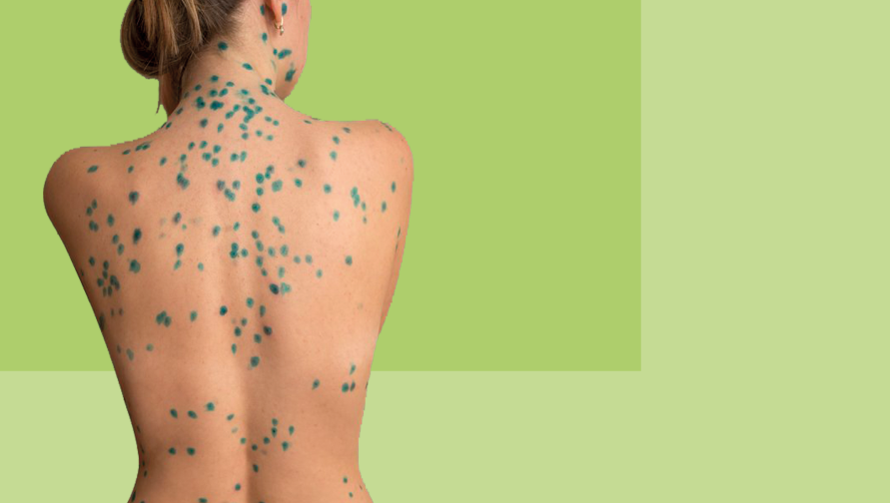

Ветряная оспа - классическая детская инфекция, которой почти каждый болел в детстве. Бытует мнение, что раз инфекция детская, значит, и не опасная. Так ли это? В этой статье ответим на самые частые вопросы о ветрянке и главный: болеть или не болеть?
Как передается ветряная оспа?
Ветрянка - очень заразное вирусное заболевание, которое передается воздушно-капельным путем. Чтобы заразиться, совсем не обязательно близко контактировать с больным, достаточно находиться с ним в одном помещении, а иногда и просто жить на одной лестничной клетке или зайти в лифт, в котором ехал инфицированный. Восприимчивость к ветряной оспе почти 100%, а значит все, у кого нет иммунитета, при встрече с больным человеком неизбежно заболеют.
Человек становится заразным еще за 3-5 дней до появления сыпи и может стать источником инфекции прежде, чем почувствует первые симптомы болезни.
Ветрянкой болеют только дети?
Заразиться ветряной оспой можно в любом возрасте: чем старше человек, тем тяжелее он переносит болезнь. Взрослые чаще сталкиваются с осложнениями и тяжелым течением.
К осложнениям ветряной оспы относятся пневмония, менингит, гнойные поражения кожи и внутренних органов.
В некоторых случаях ветрянка способна привести к летальному исходу. В России ежегодно регистрируются смертельные случаи ветрянки, в том числе у детей.
Для детей ветрянка не опасна?
Дети действительно часто переносят болезнь гораздо легче, чем взрослые. Но и от развития осложнений они также не застрахованы. В группе риска - дети до года.
Осложнения ветряной оспы у детей - редкое явление, но поскольку даже минимальная вероятность существует, важно не заниматься самолечением, а своевременно обратиться к врачу.
Ветряночная пневмония - одно из самых опасных осложнений ветрянки. Она тяжело поддается лечению и может привести к смерти, особенно у детей до года.
Так что лучше: переболеть или нет?
На первый взгляд ветряная оспа - просто зудящие высыпания на коже. Но сопутствующих проблем у болезни гораздо больше. Этиотропного лечения ветрянки не существует, после перенесенного заболевания вирус навсегда остается в организме и спустя некоторое время может напомнить о себе опоясывающим лишаем. Появляется характерная болезненная сыпь, расположенная чаще на одной стороне тела по ходу чувствительного нерва.
После рецидива опоясывающего герпеса боль может стать хронической: врачи говорят о постгерпетической невралгии, которая может продолжаться несколько месяцев.
Можно ли привиться от ветряной оспы?
Вакцинация от ветряной оспы проводится в рамках регионального календаря профилактических прививок.
Детей прививают с 12 месяцев перед поступлением в детские дошкольные учреждения и перед отъездом в летние оздоровительные учреждения. Среди взрослых вакцинация обязательна для лиц, подлежащих призыву на военную службу.
Взрослым перед вакцинацией лучше сдать анализ на антитела, чтобы удостовериться, что инфекция не была перенесена в детстве.
Многие недооценивают ветряную оспу, считая легким заболеванием. Это опасное заблуждение, ведь ветрянка может показать себя с неожиданной стороны.
Чтобы избежать неприятных сюрпризов, лучше позаботиться о профилактике заранее!
Будьте здоровы!

